|  |  |
| --- | --- |
|  | ELEKTRONICA-ICT  Elektronische systemen 2 - 2021-2022 |

**Verslag practicum**

|  |  |
| --- | --- |
| Author  Author  Lector | Alexander Krom  Voornaam Achternaam  Ward Martens Wout Swinkels |

Content

1 Introduction 2

2 BOM 2

3 Tools 2

4 Refraction of light 2

5 Electrical circuit 3

5.1 Berekeningen 3

6 PCB design 4

7 PCB assembly 4

8 Software 5

9 Results 5

10 Conclusion 5

11 Reference list 5

12 Attachment 5

Afbeelding lijst

Figuur 1: Elektrisch schema Altium 3

Figuur 2: PCB ontwerp in Altium 4

Figuur 3: Ontworpen PCB 4

Figuur 4: Code voor de ESP32 5

# Introduction

Het is zeer interessant om het lichtspectrum van leds te kunnen analyseren om te kijken hoe zuiver het licht is en welke kleuren er het meest voor komen. Een lichtspectrummeter kan zeer duur zijn om te kopen, dus daarom maken we het zelf.

Het is ook heel interessant om zelf de opbouw van een lichtspectrummeter te onderzoeken. Om te onderzoeken hoe je het licht kan breken en hoe de fototransistors hier op reageren.

De bedoeling van dit project is ook om een sensor te maken die met zoveel mogelijk analoge elektronica werkt.

In deze application note kan je meer lezen over de componenten, het elektrische schema, het PCB design, hoe de componenten moet gesoldeerd worden en hoe de software werkt.

In de inleiding geef je de nodige duiding met betrekking tot je project. Dit omvat:

* Aanleiding voor je project? Zeg asjeblieft niet: “Voor het labo gedeelte moesten we…”, maar verzin iets waardevols.
* Waarom heb je voor deze sensor gekozen?
* Wat zijn de vooropgestelde specificaties waaraan de sensor dient te voldoen?
* Welke bronnen heb je gebruikt als referentie? Als je vertrokken bent van een bestaand project dan vermeld je dit ook.

Minimaal 150 woorden en aangeraden 300 woorden (meer mag)

# BOM

In onderstaand opsomming vindt u de componenten die gebruikt zijn om dit project te realiseren.

* 8 x fototransistors
* 1 x 3 to 8 demultiplexer
* 1 x opamp four chanal (er worden er maar 2 gebruikt)
* 1 x ESP32
* 7 x 1KΩ smd 0805 weerstand
* 2 x 0,1µF smd 0805 condensatoren
* 2 x potentiometer
* Welke componenten heb je gebruikt?

# Tools

Het elektrische schema is eerst ontwerpen in Multisim om het te testen. Hierna is het elektrische schema opnieuw gemaakt in Altium. In Altium is ook de PCB ontworpen.

Voor zowel de through-hole hole als de smd componenten is er een soldeerbout gebruikt om ze op de PCB te solderen.

* Welke tools heb je gebruikt?
  + Zowel assemblage als testing
  + Zowel hardware als software

# Refraction of light

Om het licht te breken wouden we eerst gebruik maken van een prisma. Echter was dit niet mogelijk. Het prisma slaagde er alleen in om het licht van de zon krachtig genoeg te breken, maar met het kunstmatige licht van een lamp lukte dit niet.

Daarom is ervoor gekozen om een CD te gebruiken. Met de CD kan het licht van een lamp wel zo gebroken worden dat de kleuren van de regenboog meetbaar zijn.

# Electrical circuit

Omdat niet alle componenten in Multisim zijn ziet het elektrische schema er anders uit in Altium.

In onderstaande foto kan je het elektrische schema in Altium zien.

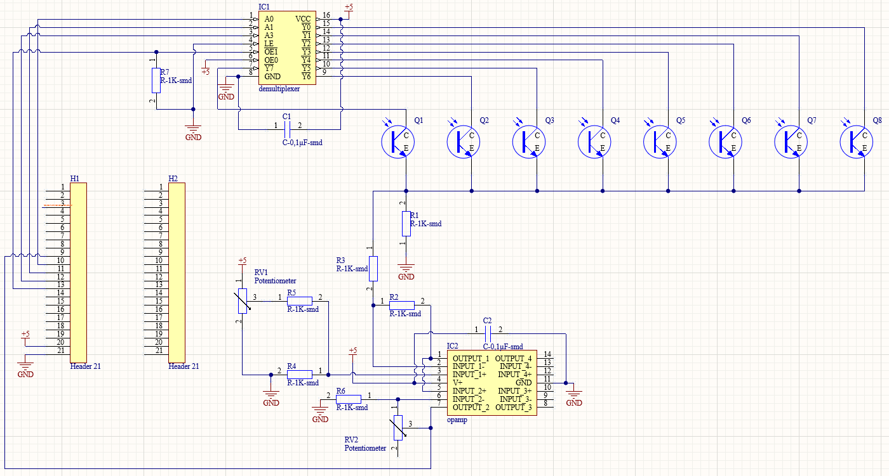

Figuur 1: Elektrisch schema Altium

Op de plaats van H1 en H2 komt de ESP32. De ESP32 gaat een 8 bit signaal uitsturen over 3 draden naar de demultiplexer(IC1). De demussltiplexer(IC1) gaat zijn ingang signaal omzetten naar zijn 8 uitgangen. Hierdoor wordt elke uitgang om de beurt aangestuurd.

Omdat de demultiplexer om de beurt zijn uitgangen gaat aansturen gaat er om de beurt een spanning komen te staan over de fototransistors(Q1-Q8).

Wanneer er licht valt op de fototransistors gaat de fototransistor die op dat moment aangestuurd wordt een stroom laten vloeien. Deze stroom gaan we door de weerstand R1 sturen. Hierdoor komt er een spanning over de weerstand R1 te staan. Omdat de fototransistors een kleine stroom doorlaten, gaat er een kleine spanning over de weerstand R1 komen te staan. Daarom wordt er gebruik gemaakt van de opamp(IC2). De opamp(IC2) wordt gebruikt als een niet inverterende opamp met een versterking factor van 2.

…

## Berekeningen

Verstekingsfactor opamp = $1+\left(\frac{1}{1}\right)=2$

* Het elektrische schema!
* Hoe werkt de schakeling?
  + Voeg berekeningen m.b.t de schakeling hiertoe

# PCB design

Figuur 2: PCB ontwerp in Altium

Figuur 3: Ontworpen PCB

Voor het pcb-ontwerp is er gekozen voor een compacte print. De afmetingen van de PCB zijn 66x31 mm.

Langs de ene kant van de PCB staan de fototransistors, de opamp, de demultiplexer en hun bijhorende weerstanden en condensatoren. Langs de andere kant bevindt zich de ESP32 en de twee potentiometers.

De fototransistors staan alle acht mooi langs elkaar opgesteld, wat het gemakkelijk maakt om elke kleur van het lichtspectrum mooi langs elkaar uit te meten.

Ook is elke kant van de print voorzien van een polygoon. Dit is om ervoor te zorgen dat er zo min mogelijk licht door de print de fototransistors kan bereiken. De polygonen zijn ook verbonden met de ground.

Door dat we gebruik maken van kleine stromen hebben we ervoor gekozen om de banen op de print op 10 mil te zetten.

De PCB is besteld bij het bedrijf JLCPCB in China.

* Welke tools zijn er gebruikt voor het PCB design?
* Zijn er speciale zaken die vermeld dienen te worden m.b.t. tot het ontwerp?
* Waar is de PCB besteld?

# PCB assembly

Alle componenten zijn gesoldeerd met de hand. De smd weerstanden en condensatoren zijn gemakkelijk om te solderen. Bij deze componenten moet er niet gekeken worden of ze in de juiste richting worden geplaatst.

Bij de fototransistors, opamp en demultiplexer is er meer aandacht vereist bij het solderen. Deze componenten moeten in de juiste richting op de PCB gezet worden. Worden deze in de foute richting geplaatst dan werken ze niet.

Bij de 2 headers (H1 en H2) maakt het ook niet uit hoe ze gesoldeerd worden.

* Welke tools zijn gebruikt?
* Waar dien je rekening mee te houden? Zijn er componenten die moeilijk te solderen zijn?
* Tips voor het solderen van bepaalde componenten!

# Software

In figuur 4 staat de code die op de ESP32 geprogrammeerd wordt.

Eerst worden er de pinnen gedefinieerd om de ESP32 zijn signaal uit te laten sturen naar de demultiplexer.

Vervolgens worden ook de pinnen gedefinieerd die nodig zijn om het signaal van de fototransistors terug uit te lezen.

Ook zijn er twee soorten variabelen die vermeld worden en een functie om de data weer te gegeven.

In de void setup() worden de gedefinieerde pinnen verder gedefinieerd. Tegen pin_A0, pinA1, pin_A2 en pin_EN wordt er gezegd dat ze outputs zijn. Pin_ADC is de input pin om de data in te lezen. Ook moet pin_EN aan het begin van het programma op low staan.

Serial.begin geeft weer op welke snelheid er gecommuniceerd moet worden. En Serial.println geeft weer wat er als eerst moet geprint worden in de terminal.

In de void loop() word het programma echt gerund. De for loop wordt elke keer 8 keer doorlopen. Elke keer word er een andere fototransistor uitgelezen en opgeslagen in data_array.

* Bespreek de software nodig om de sensor uit te lezen.
* Welke taal/IDE/libraries zijn er gebruikt?

Figuur 4: Code voor de ESP32

# Results

* Sensor kalibratie
* Sensor meetresultaten

# Conclusion

Bijna al de resultaten die dat we bekomen zijn lagen binnen onze verwachting. Alleen het resultaat dat de prisma ons gaf hadden we niet verwacht. De verwachting hier was dat de prisma het licht van de lamp ging breken zoals het dat deed met het licht van de zon.

De meetresultaten die dat we bekwamen tijdens het meten van het licht lagen binnen de verwachting die dat we hadden. Elke keer als de ESP32 het signaal uitlas kregen we een nieuwe waarden.

* Reflecteer hier over je resultaten
* Aanbevelingen
* Bevat geen nieuwe informatie!

# Reference list

The current file doesn't have any references.

# Attachment

* Informatie die relevant is maar niet binnen de AN past

Afgeprint kan bijlage zich beperken tot een opsomming die te raadplegen is digitaal.